# Tuan09

**MS: 09A**

### Nội dung thực hành:

* Tìm đường đi gắn nhất trên đồ thị.
* Thuật toán Dijkstra.
* **Cho đồ thị:**

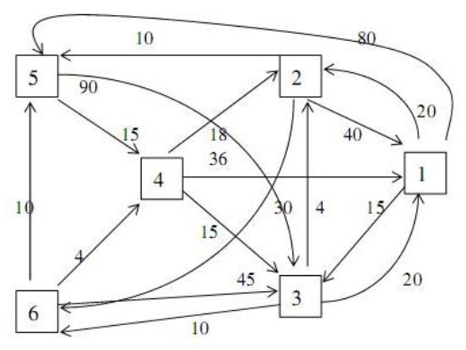

**Chú ý:** đồ thị được cài đặt “cứng”.

Hãy cài đặt module thuật toán Dijkstra với input là đỉnh bắt đầu và đỉnh đích; output là thứ tự duyệt qua các đỉnh sao cho trọng số là nhỏ nhất.